Муниципальное образовательное учреждение
«Строевская средняя общеобразовательная школа»

КОНКУРС УЧЕБНО-ИССЛЕДОВАТЕЛЬСКИХ ПРОЕКТОВ
«РОДОСЛОВИЕ»

ТЕМА
Прабабушкины сказки

Работу выполнил ученик 2 класса –
Тропин Андрей Сергеевич, 8 лет.
Руководитель:
Кункова Виктория Владимировна
учитель начальных классов
Консультант: мама исследователя
Тропина Ольга Андреевна

С. Строевское, 2010

Содержание

I. Введение………………………………………….3
II. Основная часть…………………………………..3
1. Воспоминания моей мамы……………………3
2. Прабабушкины сказки………………………..4
III. Заключительная часть..………………………...5
IV. Источники информации……………………….6
V. Приложения
- Приложение 1…………………………………..7
- Приложения 2,3,4,5,6…………………………..8

I.Введение

«Семья крепка корнями»
Пословица (№1)
Наш северный край богат произведениями устного народного творчества. В памяти жителей и поныне хранятся сказки, песни и частушки, услышанные от их предков. Сказки позволяют ощутить связь со своими предками.
Моя прабабушка Захарова Серафима Павловна знала много сказок, умела интересно их рассказывать и даже петь. [прил.2, с.2]На прабабушкиных сказках выросло не одно поколение нашей семьи. [прил.1, с.1] Прабабушка была родом из деревни Загорская (Савкино) Устьянского района Архангельской области. И хотя прабабушку я не застал в живых, я опрашивал маму и дедушку о ней.
Поэтому объектом моего исследования стали воспоминания о моей прабабушке, а предметом изучения – прабабушкины сказки.

II.Основная часть
1.Воспоминания моей мамы.

«Проживешь ладно, коли жизнь построишь складно»
Пословица (№1)

«Вспоминая бабушку. Всегда говорю ей большое спасибо. Спасибо за то, что уделяла нам много внимания, всегда помогала и делом, и советом.
Детские воспоминания связаны со сказками, которые она рассказывала на ночь; а еще бабушка учила вязать половички из тряпочек. У неё был особый крючок, сделанный из косточки животного. Хранился он у неё с незапамятных времён, бабушка им очень дорожила. [прил.4, с.2]Нужно отметить, что к этому времени, она была абсолютно слепа. (Прожила 93 года, из них 13 лет была слепой!)
Будучи маленькой, любила я играть с бабушкиной шкатулкой. В ней она хранила фотографии, крестики, цепочку и серьги, которые подарил ей когда-то дед [прил.6, с.2], медаль за материнство [прил.3, с.2], документы [прил.5, с.2]. О каждой вещи бабушка могла рассказывать целую историю. Много поведала она и о тяжёлой жизни в военные и послевоенные годы, о молодости, о муже своём.
Пела бабушка и песни старинные. Жаль, что память сохранила немногое, но и это малое хочется оставить и своим детям».

2.Прабабушкины сказки.

* * *

Было у тёщи пять зятевьей: Мишка – зять, да Димишка – зять, Лаврентий – зять да Терентий – зять, а Рамон давно в зятьях.
Стала их тёща в гости звать. Мишку в гости, Димишку в гости, Лаврентия в гости, Терентия в гости, а Рамон давно в гостях.
Стала их тёща чаем поить. Мишке чашку, Димишке чашку, Лаврентию чашку, Терентию чашку, а Рамону – самовар.
Стала их тёща блинами кормить. Мишке блин да Димишке блин, Лаврентию блин да Терентию блин, а Рамону весь притвор.
Стала их тёща винцом угощать. Мишке стопку, Димишке стопку, Лаврентию стопку, Терентию – стопку, а Рамону – всю бутыль.
Стала их тёща спать валить. Мишку – на печку, Димишку – на печку, Лаврентия – на печку, а Рамона на кровать.
Стала их тёща утром будить: «Мишка, вставай да Димишка вставай, Лаврентий вставай да Терентий вставай, а Рамон пущай спит.
Стала их тёща домой провожать. Мишку палкой, Димишку палкой, Лаврентия палкой, Терентия палкой, а Рамона – кочергой.
Побегайте-ко домой!

* * *

- Баба ты баба – государыня в штанах. Куда ты идёшь-то?
- На поминки, батюшко, на поминки.
- Баба ты баба – государыня в штанах. Кого поминать-то?
-Мужа, батюшко, мужа.
- Баба ты баба – государыня в штанах. А как твоего мужа-то звали?
- Не помню, батюшко, забыла.
- Баба ты баба – государыня в штанах. А на что было имечко-то похоже?
-На вилы, батюшко, на наземные.
- Баба ты баба – государыня в штанах. Не Вавило ли был-то?
- Так точно, батюшко, Вавило и был-то.
- Баба ты баба – государыня в штанах. А чем твой муж занимался?
- Скрипочником был, балалаечником.
- Баба ты баба – государыня в штанах. А какие он песенки-то пел?
- Развесёлые, раскатистые,
Посерёдке перекатистые:
Пататуруха коров пасла,
Загонила в огород козла,
А козёлушко бодается,
Пататуруха ругается.

III.Заключительная часть

Наша семья хранит память о нашей прабабушке – душевного и щедрого человека с интересной судьбой. А её сказки для меня как наследие. Я очень рад, что взялся за эту работу. В результате исследования, я узнал очень много интересного из истории нашей семьи. И теперь я хотел бы более подробно узнать о своём прадеде Захарове Прокопии Андреевиче.

IV.Источники информации
- CD «Большая энциклопедия Кирилла и Мефодия». 2006. Диск №1.
- Воспоминания Тропиной О.А.
- Фотографии из семейного архива Тропиной О.А.

Приложение 1
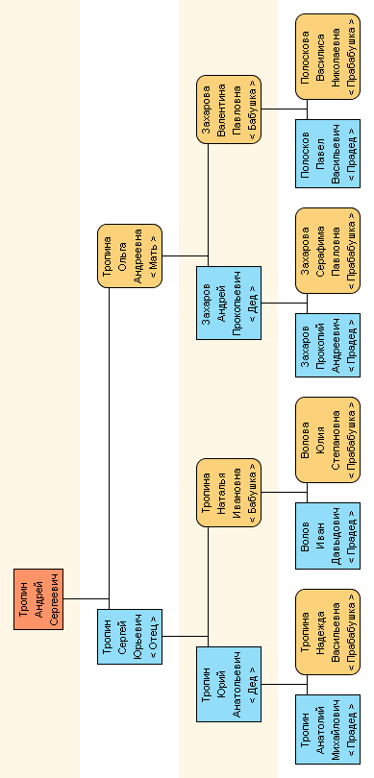

Захарова С.П. (Приложение 2) Медаль за материнство
(Приложение 3)
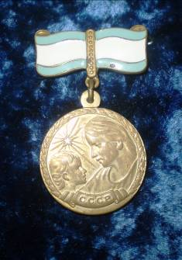
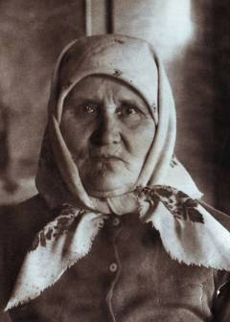

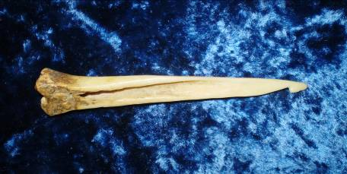

Костяной крючок для вязания (Приложение 4)
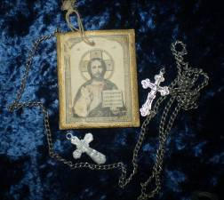
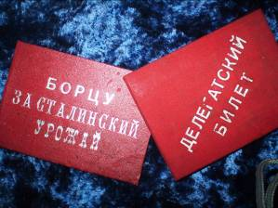

Документы (Приложение 5) Крестики, цепочка и иконка
(Приложение 6)

